ข่าวประจำวันที่ 26 พฤษภาคม พ.ศ.2558 หน้าที่ 1
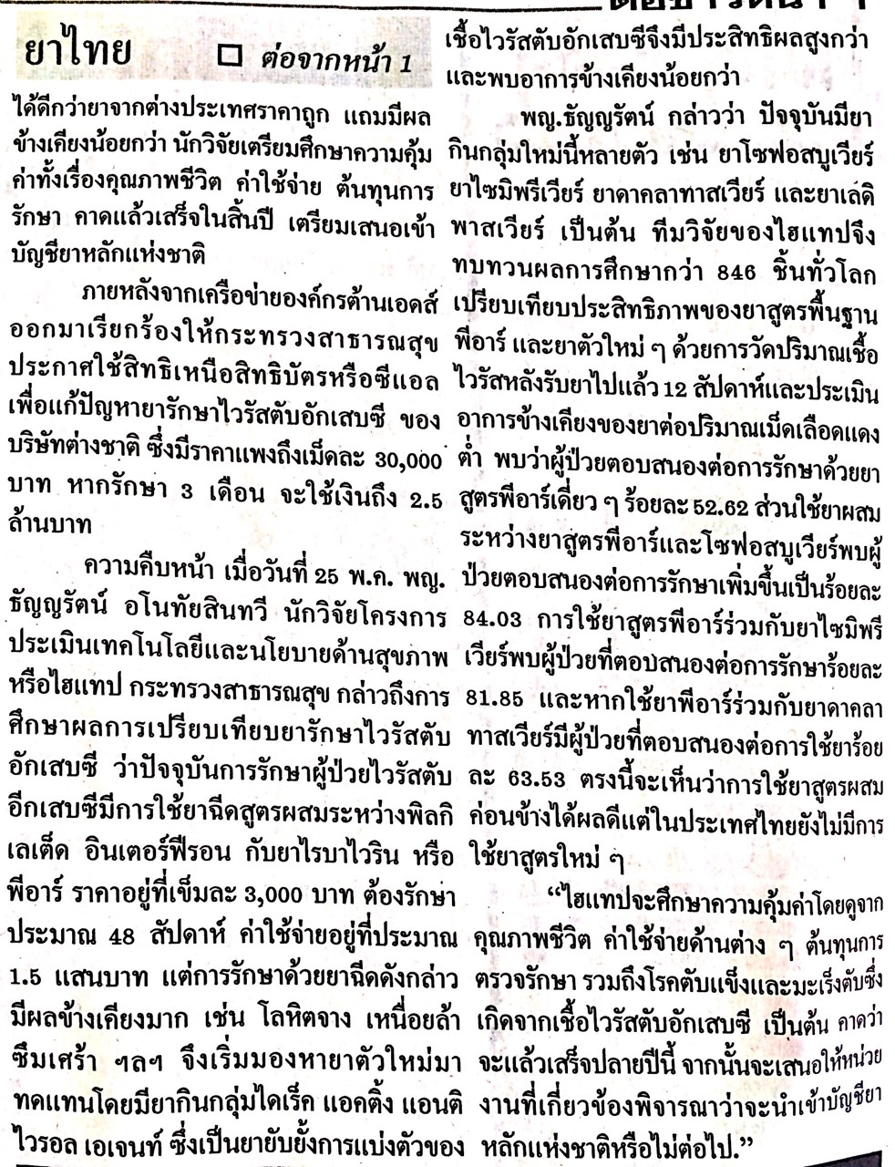
ข่าวประจำวันที่ 26 พฤษภาคม พ.ศ.2558 หน้าที่ 12
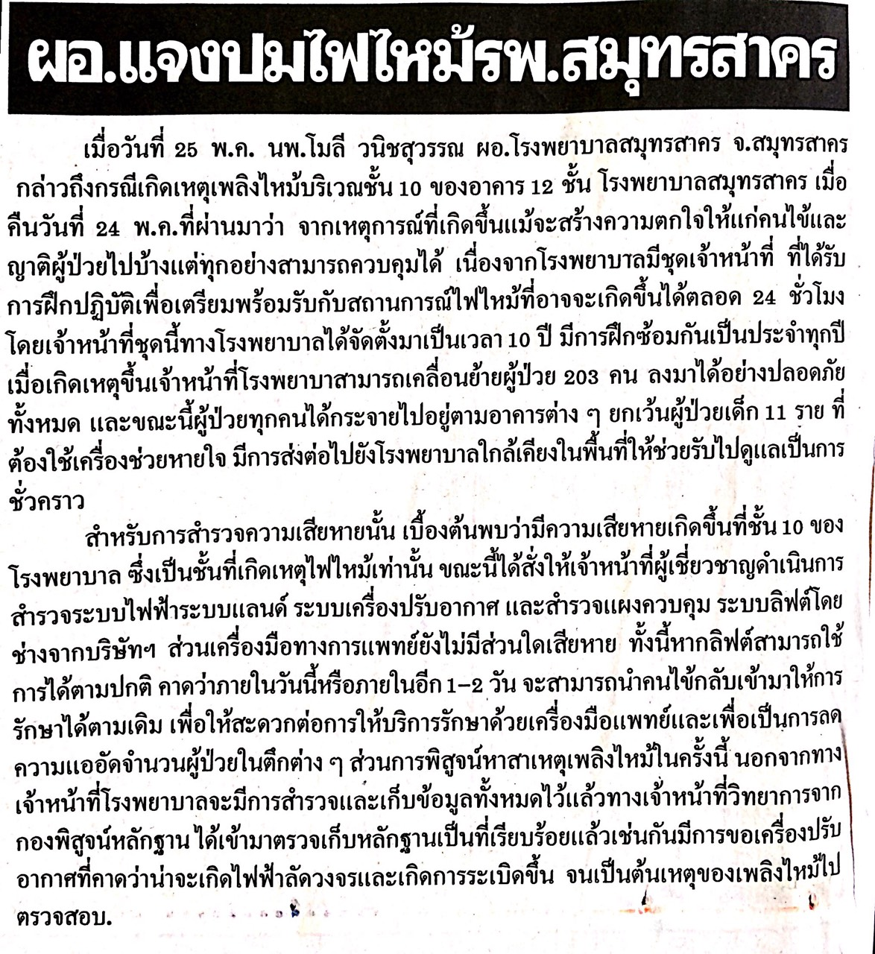

ข่าวประจำวันที่ 26 พฤษภาคม พ.ศ.2558 หน้าที่ 14
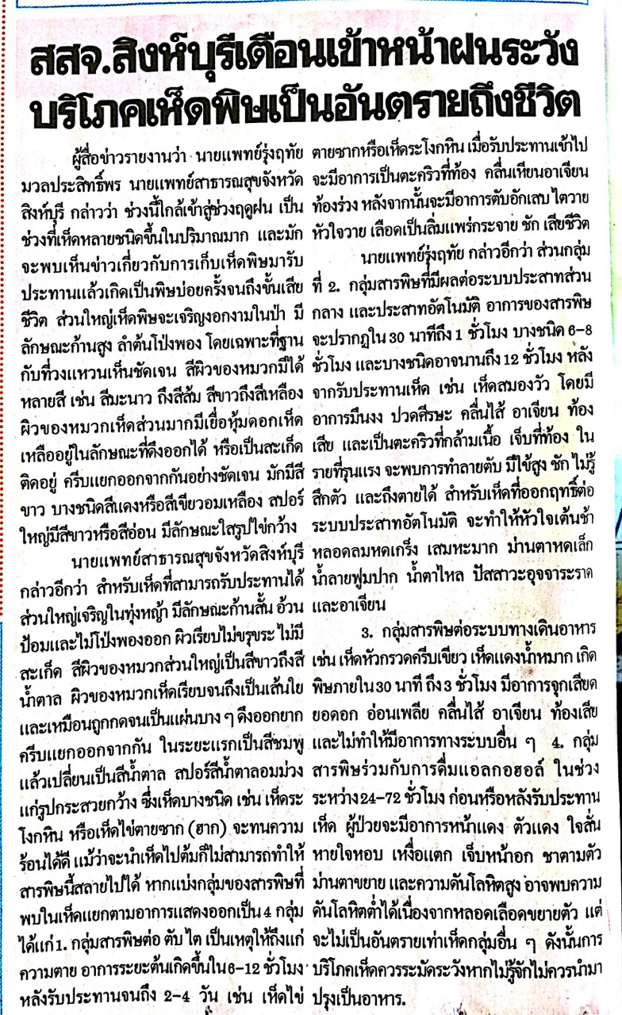
ข่าวประจำวันที่ 26 พฤษภาคม พ.ศ.2558 หน้าที่ 10
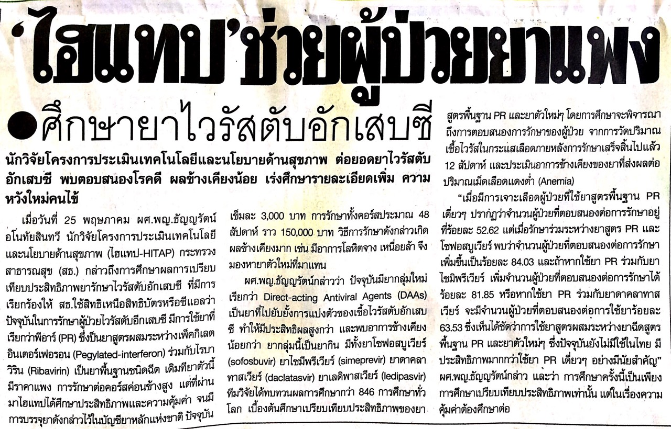

ข่าวประจำวันที่ 26 พฤษภาคม พ.ศ.2558 หน้าที่ 10
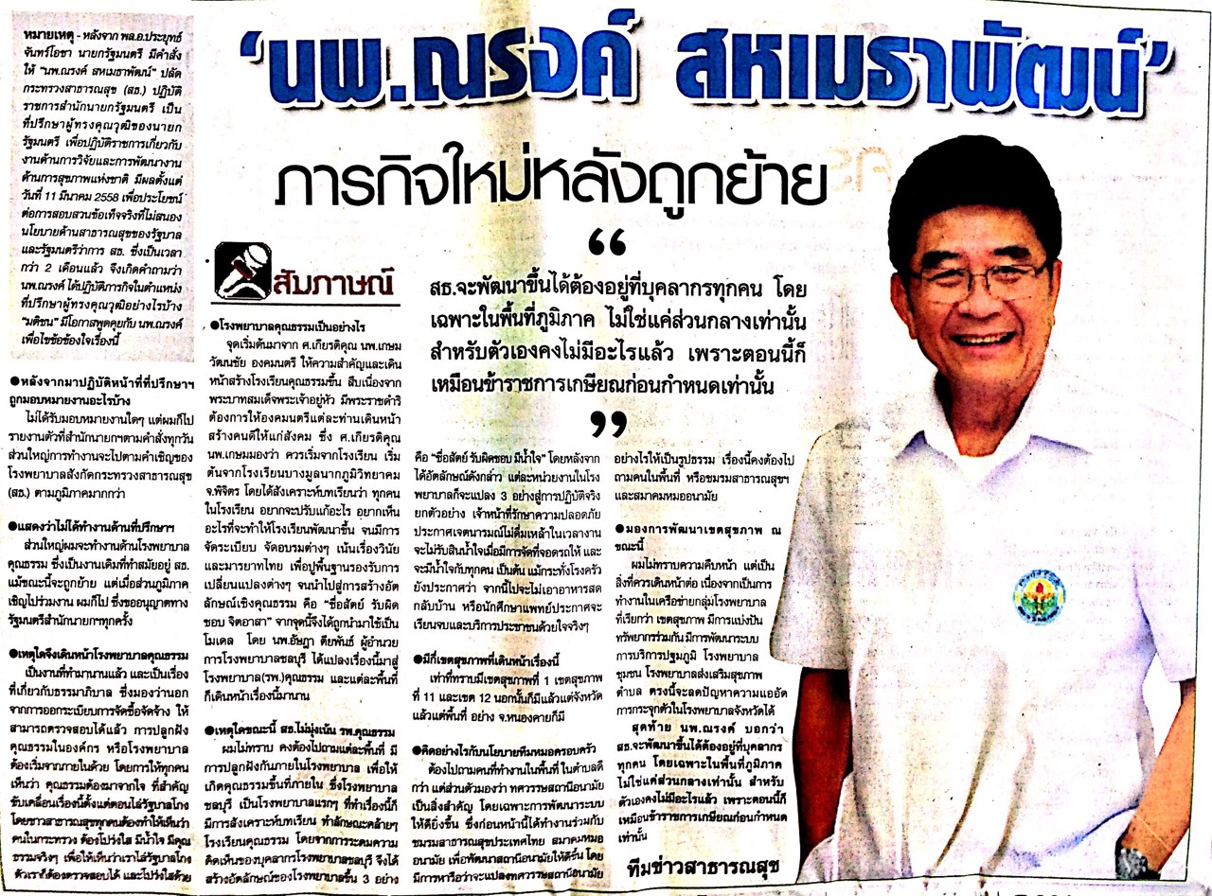
ข่าวประจำวันที่ 26 พฤษภาคม พ.ศ.2558 หน้าที่ 10

ข่าวประจำวันที่ 26 พฤษภาคม พ.ศ.2558 หน้าที่ 10
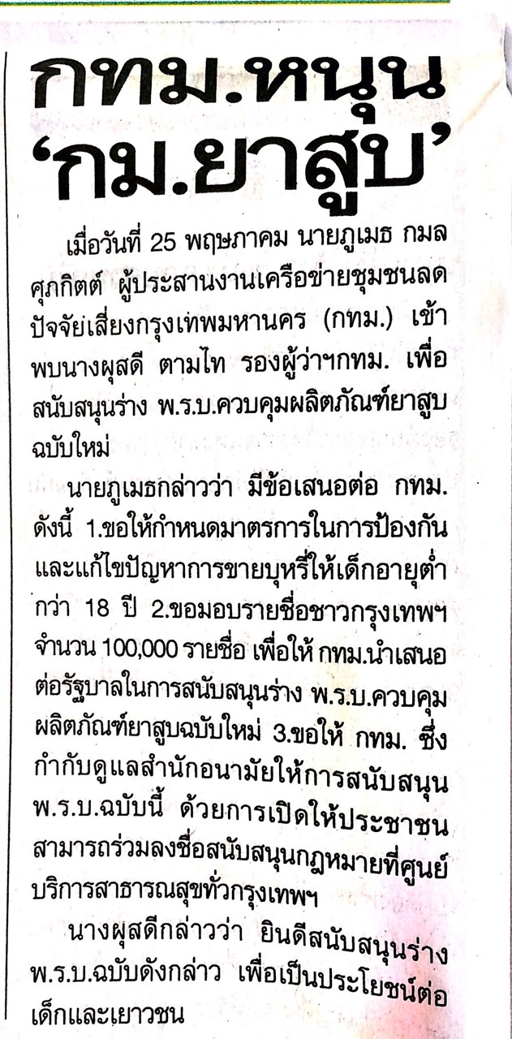

ข่าวประจำวันที่ 26 พฤษภาคม พ.ศ.2558 หน้าที่ 13
